Design-Flachdach-Kasten - SX - Anthrazit Ø 100 mit Notüberlauf, 160 x 300 x 300

GRÖMO

Eigenschaften

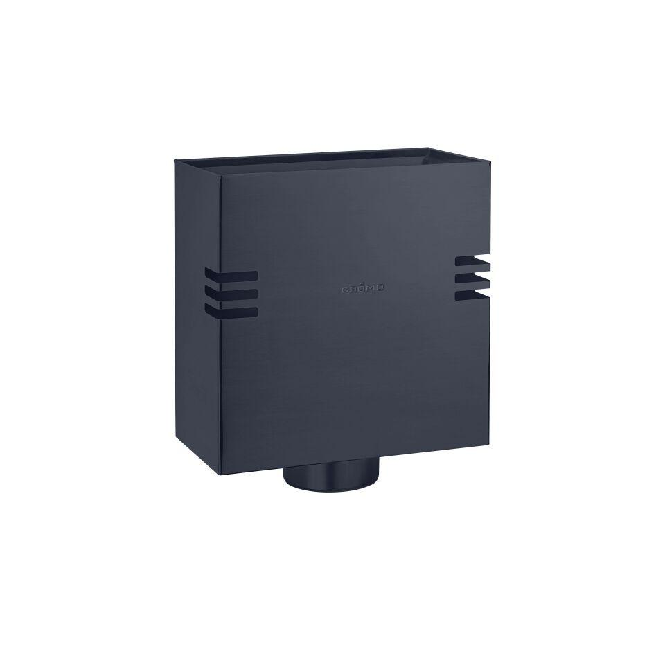

GTIN:

4043706829212

HAN:

82921

Farbton

anthrazit

Form

eckig

Oberfläche

beschichtet

Werkstoff

Aluminium

Breite (mm)

160,00

Höhe (mm)

300,00

Länge (mm)

300,00

Nennweite DN

100,00

Farbtonbezeichnung Hersteller

Anthrazit